南方医科大学口腔医院（广东省口腔医院）静脉输液泵、五官科检查椅设备市场调研函
我院拟了解设备的市场动态情况，现邀请有意向的设备生产企业或经营企业根据我院对产品的配置要求推荐产品。参与办法如下：
- 项目编号：NYKQ-20240115
二、报名时间：公告发起之日起至2024年1月22日17:00。
三、报名方式：请意向参与市场调研公司于截止时间前按报名材料要求提交：电子扫描件（PDF文件，且小于20MB），打包压缩（文件夹命名规则：项目名称+品牌型号+供应商名称）发至邮箱nykqsbk@126.com；联系人：邱老师 020-84233792
- 项目内容：（可分开报价）
序号 | 产品名称 | 数量 | 备注
1 | 静脉输液泵 | 1台 | 病房用
2 | 五官科检查椅 | 1台 | 每个关节可调节，能平躺，参考图如下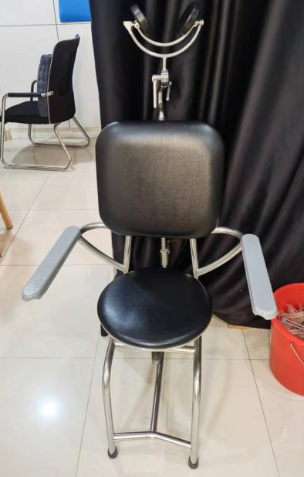
声明：本公告所述的功能及参数无任何针对性、倾向性和排他性，因市场了解的局限性，可能存在某些不足，仅作为我院医疗教学设备市场调研参考所用。
五、报名企业须具备的条件：
1.具有独立法人资格，有固定的办公和工作场地，能独立承担法律责任；
2. 具有良好商业信誉和健全的财务会计制度；
3. 具有履行合同所必须的设备和专业技术能力；
4. 具有依法缴纳税收和社会保障资金的良好记录；
5. 参加此项采购前三年内，在经营中没有重大违法记录；
6. 法律、行政法规规定的其他条件；
7. 其他必须具备的资质。
六、报名资料（所有资料均需盖公章）：
注：报名材料需设置封面页及目录页，封面页内容包括项目编号、项目名称、代理商公司名称、项目联系人姓名及手机号码、生产厂家、设备产地、设备型号。
1．具体资料明细（按如下顺序排列）：
（1）报名企业公司证件：含公司营业执照、医疗器械经营许可证等，公司对授权代表的授权书，附授权代表身份证复印件等有关证件；
（2）产品资料：产品彩页、产品详细参数及配置清单、医疗器械注册证和登记表（在国家相关网站查询打印件加盖公章）、产品的生产厂家授权函（原则上要求厂家或一级代理参与，生产厂家直接参与除外）等；
（3）各产品报价单：须列明品牌厂家、规格型号、配置清单（可报不同档次的产品）；
（4）所报产品需配套一次性试剂/耗材使用的，提供已在广东省或广州市医用耗材交易平台备案及试剂/耗材单价并提供平台编码；
（5）所报产品可否收费，提供使用单位收费情况或产品适用的收费编码；
（6）销售记录（对应产品型号，需提供证明，如发票、合同、中标通知书），近三年全国知名口腔医院或三甲公立医院的记录资料为佳；
七、如需组织现场市场调研会议，将另行通知已报名企业。
八、召开现场市场调研会议，供应商当天需出示绿码进医院参与调研工作。
注：有知识产权、代理权等方面纠纷的供应商及产品不予考虑。如有虚假、违规行为，一经发现，将列入我院供应商黑名单。

